***RIJSTPAP op grootmoeders wijze***



* 1 liter melk
* 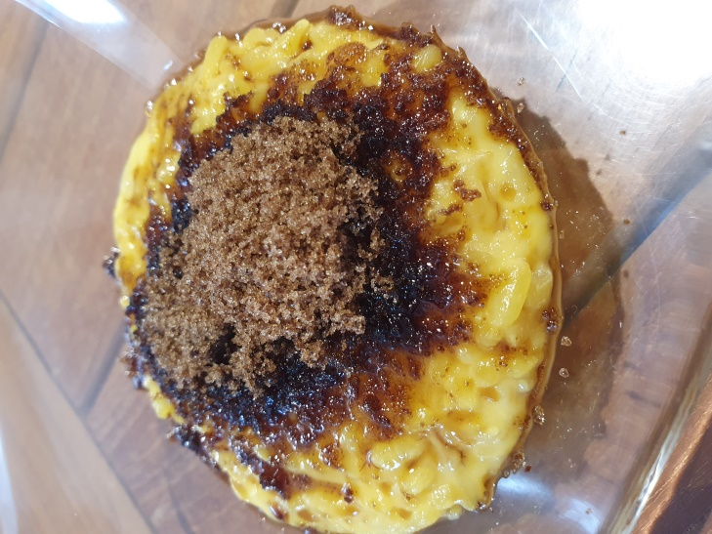200 gr rijst voor rijstpap ( cfr. BOSTO voor dessertrijst)
* 3 soeplepels suiker
* 2 potjes saffraan



Doe de melk, saffraan en rijst in de mengbeker. ***40min/90°/LINKS/ lepeltje***

Voeg de suiker toe en zet nogmaals ***5min/90°/LINKS/ lepeltje***

Check de gaarheid van de rijst en zet evt. nog 3 min. bij.

Serveer koud of lauw met bruine suiker.

Om de rijstpap extra smeuïg te maken, voeg je wanneer de rijstpap klaar is, 100 gr room en 2 eidooiers toe.

Je kan er evt. ook kaneel aan toevoegen, samen met de suiker, en evt. 75 gr rozijnen.

**Chris Simoens-Van Gompel *advisor – demo – workshop Thermomix***

**

0476 39 91 83 chriskookt [simoens.chris@skynet.be](mailto:simoens.chris@skynet.be) [www.chriskookt.be](http://www.chriskookt.be)